**方案设计书**

**2018117584 杨鑫宇**

制作一款RPG安卓游戏。

游戏类型：魔塔

运行环境：Android 8.0 – Android 9.0

开发环境：Android Studio

**PRG元素素材来源：**

魔塔150层暑假夏令营(PC)图像资源文件（右图）

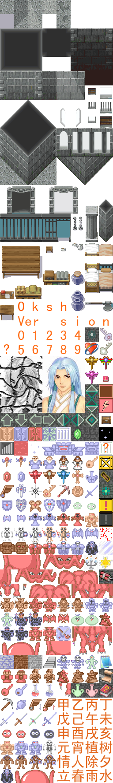

**游戏架构、事件分布：**

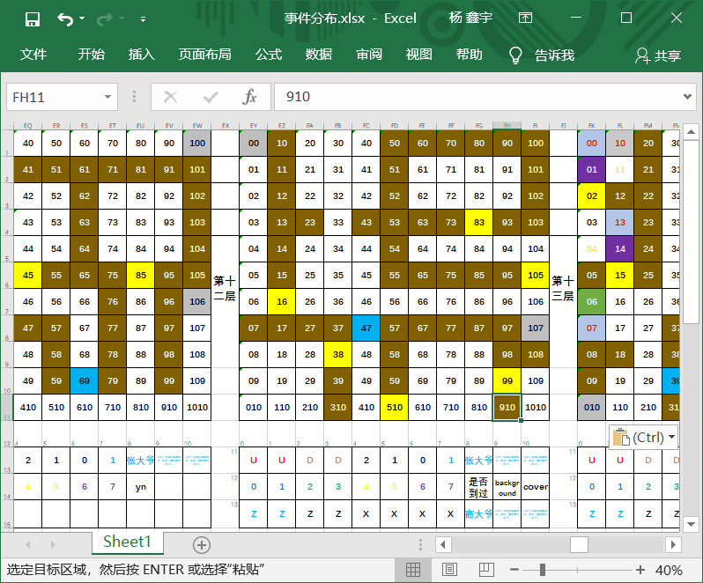使用Microsoft Office Excel设计：

**对话框、细节图片、一般特效：**

利用Microsoft Office PowerPoint的诸多功能进行设计：

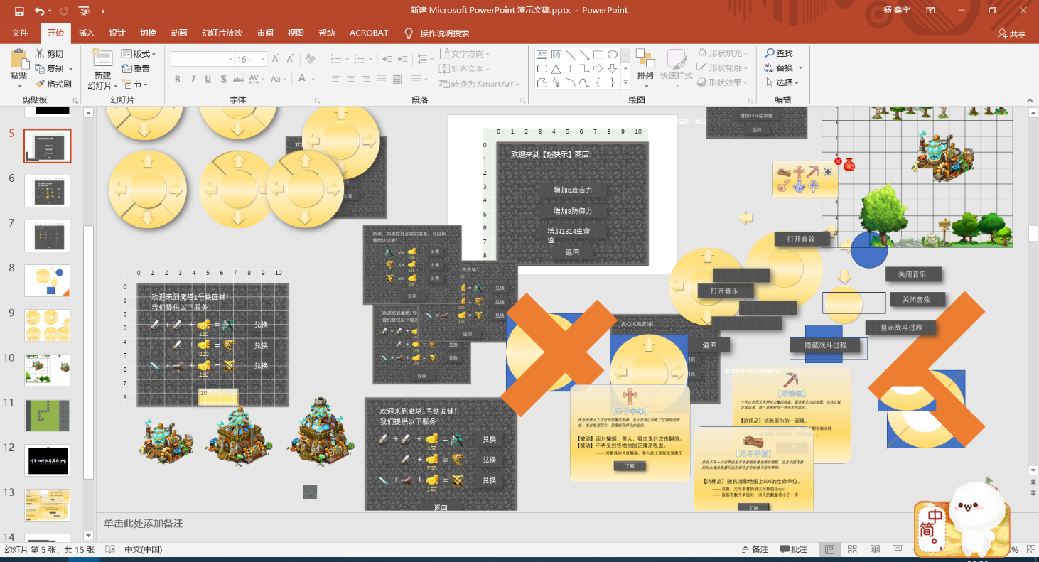

（部分设计图）

**角色、怪物测试数据参考来源：**

百度百科-魔塔24层

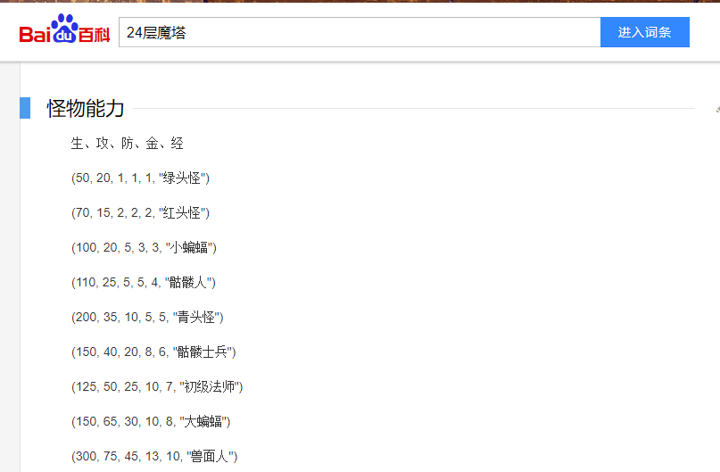

**辅助设计、修整资源、美化资源：**

软件 Adobe PhotoShop CC2018

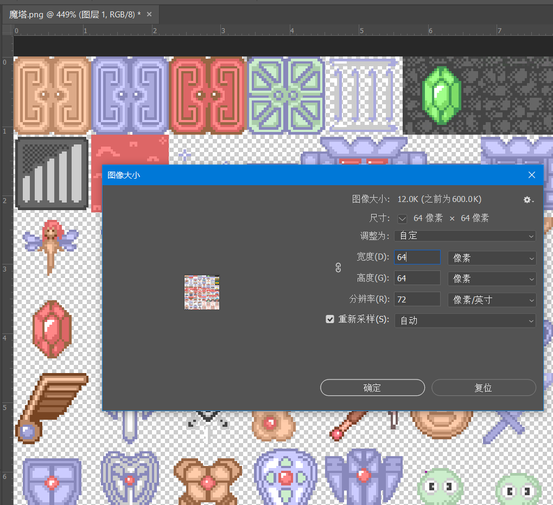

美图秀秀网页版

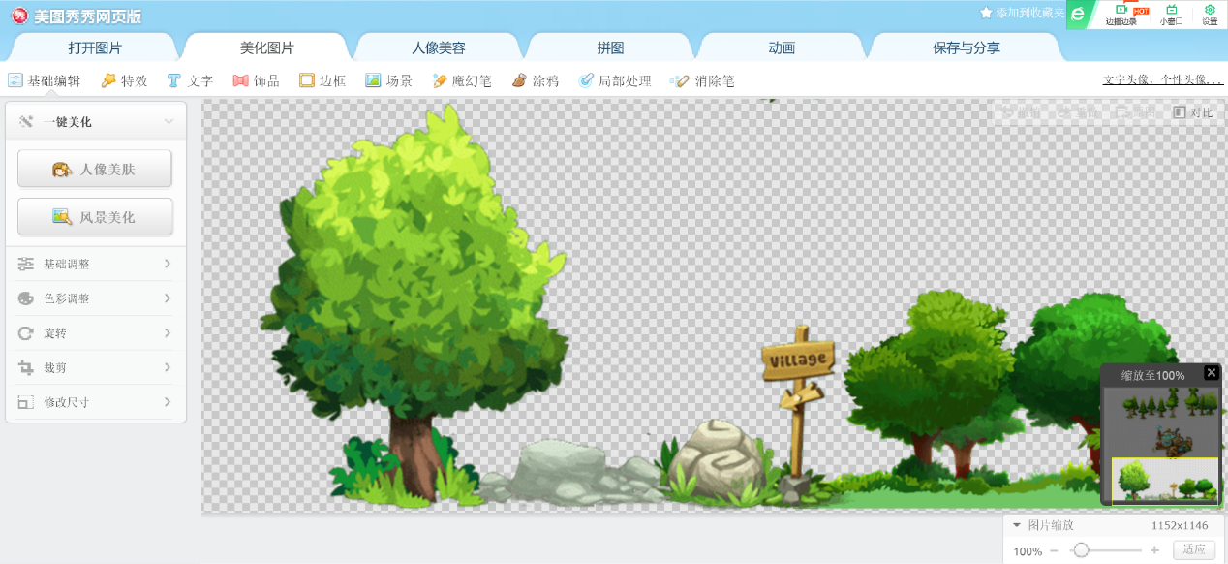

**音效资源：**

魔塔150层暑假夏令营(PC)音频资源文件

**其它图片素材：**

千图网、百度图片、付费资源网站。

**编译语言/开发环境：**

JAVA / Androind Studio

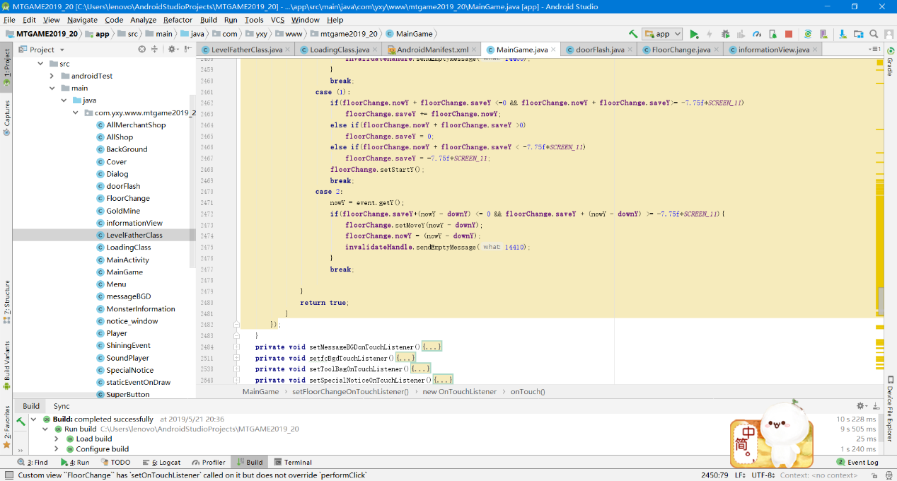

**参考文献：**

疯狂Android讲义（第2版）/李刚，电子工业出版社，2013.3